令和 年度用
ひたちなか市高齢者クラブ連合会会長 殿
提出者 印
会長名 印
単位クラブ口座振替払申出書
クラブ名
フリガナ
通帳管理者 | ※銀行等から指摘を受けた場合、すぐに確認できる方のお名前をお書きください。
住所 | 〒
電話番号

通帳コピーのとり方
この用紙の裏面に通帳名義・店番・口座番号が確認できるように、①表紙と②表紙を開いた中面のコピーを添付して下さい。

ひたちなかクラブ 代表 ○○○○
1234567
通帳名義（漢字表記）
店番
口座番号
※３項目が確認できるようにコピーして下さい。

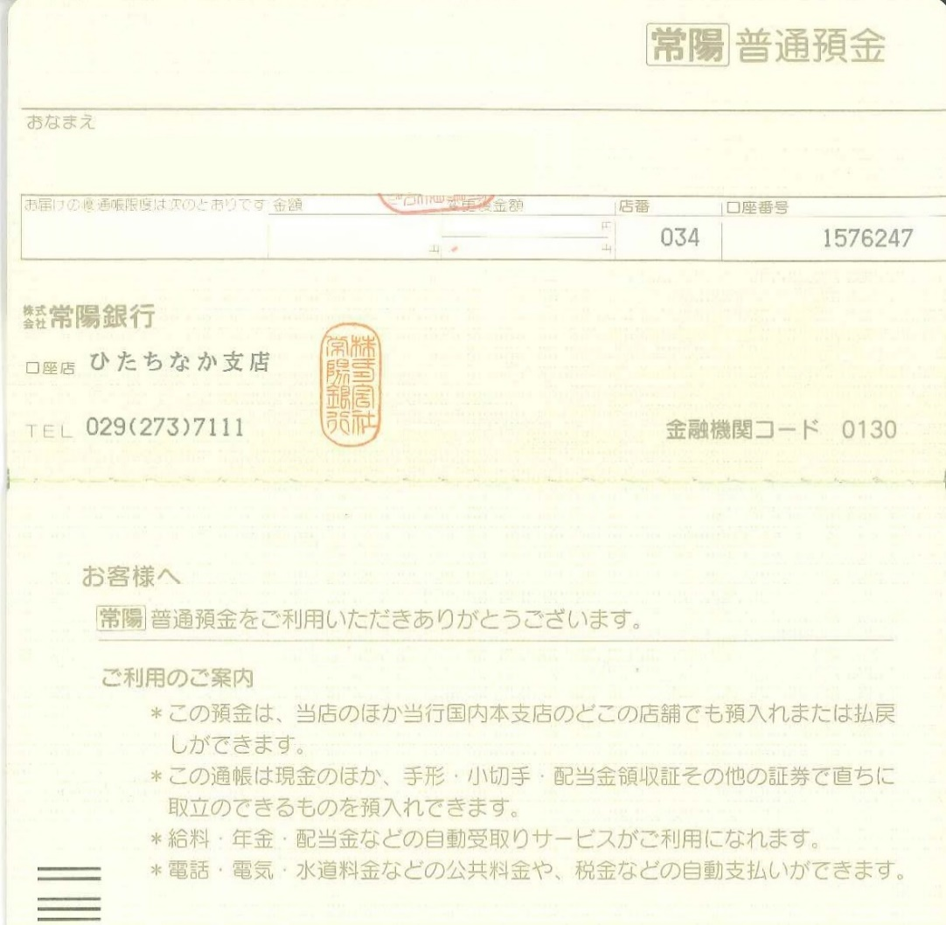
ﾋﾀﾁﾅｶｸﾗﾌﾞ ﾀﾞｲﾋｮｳ ○○〇〇

1234567

通帳名義（カタカナ表記）
店番
口座番号
※３項目が確認できるようにコピーして下さい。

裏面へ
クラブ名：
見本
見本
②表紙を開いた中面のコピーお貼り下さい。
- 表紙のコピーお貼り下さい。

ひたちなかクラブ 代表 ○○○○
1234567
ﾋﾀﾁﾅｶｸﾗﾌﾞ ﾀﾞｲﾋｮｳ ○○〇〇

1234567

